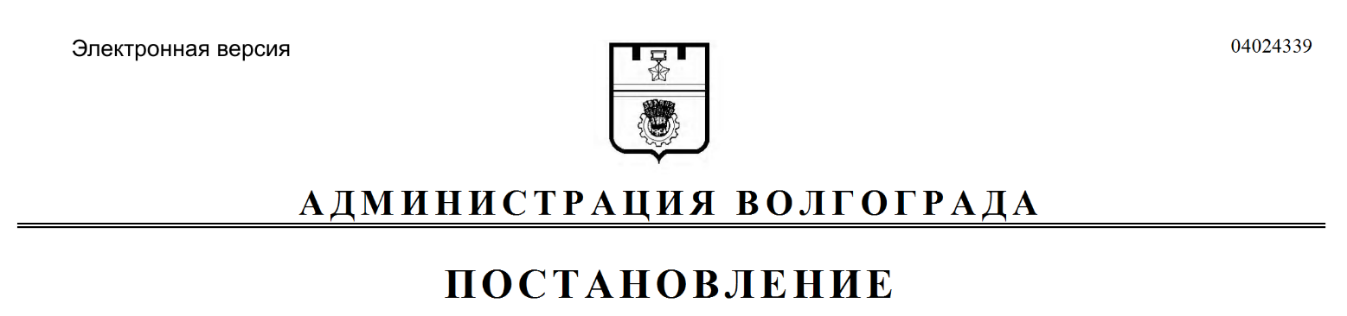
от 13.09.2017 № 1480

О предоставлении разрешения на условно разрешенный вид использования земельного участка и объекта капитального строительства

Рассмотрев заявление общества с ограниченной ответственностью (ООО) «Авентин» от 18 июля 2017 г. б/н, с учетом протокола публичных слушаний от 14 августа 2017 г., заключения о результатах публичных слушаний от 14 августа 2017 г., на основании рекомендаций комиссии по подготовке проекта Правил землепользования и застройки городского округа город-герой Волгоград от 25 августа 2017 г., руководствуясь статьей 39 Градостроительного кодекса Российской Федерации, постановлениями администрации Волгограда от 29 декабря 2010 г. № 3683 «Об утверждении Положения о порядке взаимодействия структурных подразделений администрации Волгограда при предоставлении разрешения на условно разрешенный вид использования земельного участка или объекта капитального строительства», от 06 июля 2017 г. № 1089 «О распределении обязанностей в администрации Волгограда», распоряжением администрации Волгограда от 08 сентября 2017 г. № 585-р «О командировании», статьями 7, 39 Устава города-героя Волгограда, администрация Волгограда
ПОСТАНОВЛЯЕТ:
1. Предоставить ООО «Авентин» разрешение на условно разрешенный вид использования земельного участка (кадастровый № 34:34:020084:119) и объекта капитального строительства (кадастровый № 34:34:020084:336) по ул. им. Алехина, 38 в Краснооктябрьском районе Волгограда для размещения объекта транспорта – автомойки самообслуживания на 8 постов.
2. Настоящее постановление вступает в силу со дня его подписания и подлежит опубликованию в установленном порядке.

И.о. заместителя главы
администрации Ю.Д.Кокин

